
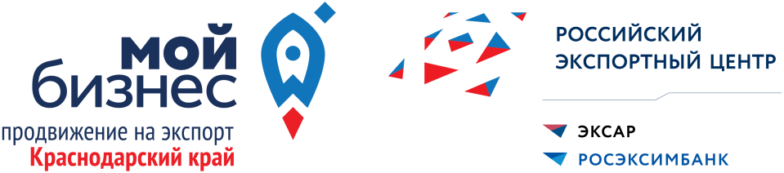

Программа семинара

«Господдержка бизнеса в условиях санкционного давления. Инструменты поддержки экспорта»
03.07.2025 |  |  | г. Кореновск
11:00
10:30 | - | 11:00 | Регистрация участников
11:00 | - | 11:05 | Приветственное слово – от администрации муниципального образования — Заместитель главы муниципального образования Кореновский муниципальный район Краснодарского края Колупайко Светлана Викторовна
11:05 | - | 11:10 | Приветственное слово – начальник аналитического отдела ЦПЭ Краснодарского края Ротаренко Анатолий Степанович (модератор)
11:10 | - | 11:15 | Приветственное слово - руководитель представительства РЭЦ в г. Краснодар Есин Владислав Викторович
11:15 | - | 11:20 | Приветственное слово – главный консультант отдела экспорта продукции АПК министерства сельского хозяйства и перерабатывающей промышленности Краснодарского края Решетняк Александр Иванович
11:20 | - | 11:40 | Современные практические особенности и возможности по реализации экспорта товаров и услуг
 |  |  | Спикер: Ротаренко Анатолий Степанович, начальник аналитического отдела ЦПЭ Краснодарского края
11:40 | - | 12:00 | Оказание содействия в продвижении на зарубежные рынки АО РЭЦ. Финансовая и нефинансовая помощь
 |  |  | Спикер: Есин Владислав Викторович, руководитель представительства РЭЦ в г. Краснодар
12:00 | - | 12:10 | Государственная поддержка предприятий АПК
 |  |  | Спикер: Решетняк Александр Иванович, главный консультант отдела экспорта продукции АПК министерства сельского хозяйства и перерабатывающей промышленности Краснодарского края
12:10 | - | 12:20 | Услуги и меры господдержки ЦПЭ Краснодарского края
 |  |  | Спикер: Саприн Артем Игоревич, ведущий специалист аналитического центра ЦПЭ Краснодарского края
12:20 | - | 12:30 | Аналитические возможности международного маркетинга: Поиск стран экспорта товаров и услуг
 |  |  | Спикер: Бондаренко Максим Сергеевич, специалист аналитического отдела ЦПЭ
12:30 | - | 12:40 | Платежный агент ВЭД: возможности и нюансы
 |  |  | Спикер: Гомцян Сатеник Арменаковна, руководитель проекта по работе с банковским и финансовым сектором ООО ТСВ, Canavara group
12:40 | - | 12:50 | Перспективные направления ведения бизнеса со странами Африки
 |  |  | Спикер: Антуан Реаль, Камерун
12:50 | - | 13:00 | Подведение итогов семинара, вопросы и ответы
13:00 |  |  | Выезд на предприятия

